Практические занятия
по действиям при пожаре в доме
8 класс

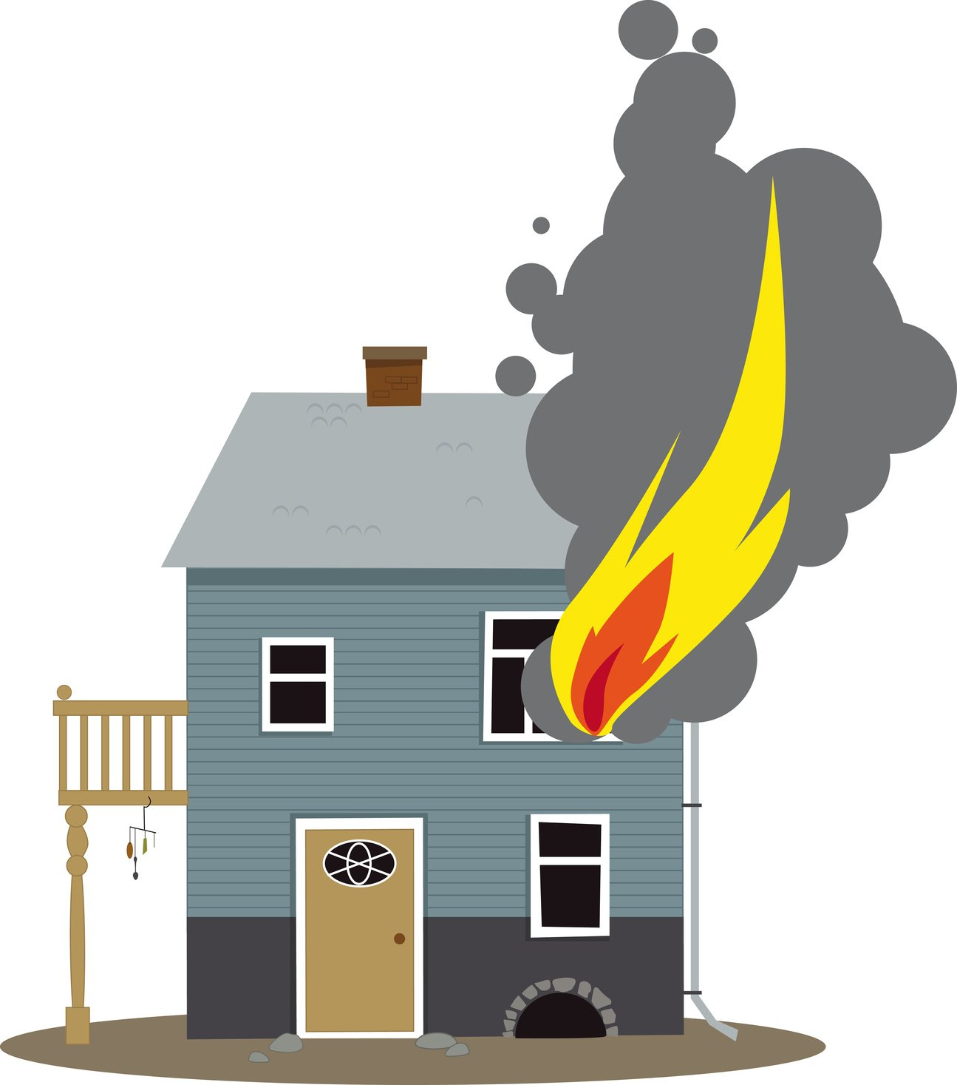

Задание 1
В помещении произошло возгорание электроприбора, на котором полоски красной ткани имитируют огонь и есть подпись «Электроприбор находится под напряжением».
Участнику необходимо: обнаружив возгорание вызвать по телефону пожарную охрану; надеть марлевую повязку и защитные перчатки; определить вид первичного средства пожаротушения и применить его для ликвидации условного загорания.
Оборудование электроприбор, средства защиты (марлевая повязка, защитные перчатки), ведро с водой, емкость с песком, огнетушитель ОУ-5.

Алгоритм выполнения задания:
1. Обнаружив возгорание электроприбора сообщить о пожаре по телефону «101», «112»: назвать адрес объекта (улица, номер дома); место пожара (что и где горит); свою фамилию, имя, отчество; номер телефона с которого передается сообщение.
2.Надеть индивидуальные средства защиты и перемеситься к месту расположения первичных средств пожаротушения
3. Определить вид первичного средства пожаротушения, необходимый для тушения электроприбора, находящегося под напряжением (огнетушитель углекислотный ОУ-5), взять его и переместиться к месту пожара
4.Применить средство пожаротушения (огнетушитель углекислотный ОУ-5) для ликвидации условного пожара в электроприборе в следующем порядке:
- сорвать пломбу;
- выдернуть чеку;
- направить раструб на очаг возгорания;
- нажать рукоятку пуска.

№ | Перечень ошибок | Максимальный штраф
1. | Ошибки при вызове пожарной охраны:
 | не вызвана пожарная охрана | 5 баллов
 | не назван адрес | 5 баллов
 | не названо место пожара | 5 баллов
 | не названы фамилия, имя, отчество | 5 баллов
2. | Не надето индивидуальное средство защиты органов дыхания – марлевая повязка | 5 баллов
3. | Неправильно выбрано средство пожаротушения | 5 баллов
4. | Неправильное применение огнетушителя ОУ-5:
 | не сорвана пломба | 5 баллов
 | не выдернута чека | 5 баллов
 | не направлен раструб на очаг возгорания | 5 баллов
 | не нажата рукоятка пуска | 5 баллов
 | не надеты защитные перчатки | 5 баллов

Задание 2
Электрическая розетка в квартире задымилась и начала искрить.
Алгоритм выполнения задания:
1.Если горит розетка только с искрами и дымом, то следует включенный в нее электроприбор отключить. Лучше это сделать через плотную ткань, что позволит избежать ожога.
2.Если пламя открытое, выйдите из квартиры на лестничную площадку, откройте распределительный щиток.
3. Обесточьте квартиру.
4. В тёмное время суток пользуйтесь фонариком.
5. При сильном задымлении и открытом огне сообщаете о пожаре по телефону «101», «112».

Задание 3.

Загорелось масло в сковороде

Алгоритм выполнения задания:

1. Выключить огонь на плите. 2. Накрыть огонь металлической крышкой.
3. Посыпать очаг возгорания содой.

№ | Перечень ошибок | Максимальный штраф
1. | Перемещение сковороды | 5 баллов
2. | Огонь накрыт стеклянной (керамической) крышкой | 5 баллов
3. | Для тушения огня использована вода | 5 баллов
4. | Попытка сбить пламя полотенцем (фартуком) | 5 баллов
5. | Огонь накрыт влажным полотенцем | 5 баллов
6. | Для тушения огня использована мука | 5 баллов

Задание 4
Участнику необходимо выполнить надевание боевой одежды пожарного, развернуть рукавную линию.
Алгоритм выполнения задания:
1. Участник надевает боевую одежду пожарного.
2. Участник берет пожарный рукав, подсоединяет один конец рукава (находится в скатке) к разветвлению.
3. Прокладывает рукавную линию (раскатывает рукав) до контрольной линии.
4. Находясь на рубеже подачи воды (на контрольной линии), берет пожарный ствол и подсоединяет его к пожарному рукаву.

Перечень ошибок | Максимальный штраф
Надевание боевой одежды пожарного -
не застегнут ремешок каски | 5 баллов
не застегнут пояс | 5 баллов
не застегнут карабин на куртке | 5 баллов
Прокладка рукавной линии -
произошел разрыв соединения | 5 баллов

Задание 5

На полу лежит пострадавший, необходимо подготовить его к транспортировке с использованием универсальной спасательной петли.
Алгоритм выполнения задания:
1. Взять универсальную спасательную петлю.
2. Выполнить на пострадавшем полную обвязку «Три восьмерки» или «Кольцо».
Способы вязки «Три восьмерки»:
а) пострадавшего переворачивают на спину, один конец петли накидывают на ногу пострадавшего с внешней стороны бедра, делается перекрестие в паховой области и петля накидывается на вторую ногу. Оба конца петли выбираются на одинаковую длину. На обоих концах петли делается перекрестие, в образовавшиеся кольца вставляют руки пострадавшего, таким образом, что перекрестие оказывается в области подмышек. Приподнимают корпус пострадавшего. Оба конца петли выбираются на одинаковую длину, завязываются страховочным узлом в районе шейного отдела позвоночника и соединяются при помощи карабина;
б) пострадавшего переворачивают на спину, петля укладывается в виде цифры «8» («восьмерки»), в образовавшиеся кольца вставляют ноги таким образом, чтобы перекрестие оказалось в паховой области. Оба конца петли выбираются на одинаковую длину и укладываются в виде цифры «8», в образовавшиеся кольца вставляют руки таким образом, чтобы перекрестие оказалось в области подмышек. Приподнимают корпус пострадавшего. Оба конца петли выбираются на одинаковую длину, завязываются страховочным узлом в районе шейного отдела позвоночника и соединяются при помощи карабина.
Способ вязки «Кольцо»
Пострадавший лежит на спине. УСП раскладывают вокруг пострадавшего в виде кольца. Одну ленту продевают под ногами пострадавшего и заводят в паховую область (нижняя часть петли). Ленты из области подмышек продевают в нижнюю часть петли. Ленту с груди заводят за голову (возможен вариант, когда руки пострадавшего вставляют в получившиеся кольца и получившиеся концы спасательной петли соединяются при помощи карабина).

№ | Перечень ошибок | Максимальный штраф
1. | Концы спасательной петли не соединены при помощи карабина | 5 баллов

Задание 6

Вы гладили бельё и услышали звонок вашего мобильного телефона, находящегося в соседней комнате. Вы оставили включённый утюг в горизонтальном положении на гладильной доске.
Разговаривая долго по телефону, Вы почувствовали запах гари.
Вбежав в комнату, Вы увидели, что горит гладильная доска и пламя уже перекинулось на шторы и мебель.
В квартире кроме вас находятся ваша бабушка, дедушка и младший брат в возрасте пяти лет.
Ваши действия?

Оборудование: копии документов, сумка, верхняя одежда (куртка, свитер), тряпки.
Помещение класса разделить на секторы.

Алгоритм выполнения задания:

1.Выйти из горящей комнаты и плотно прикрыть дверь.

2.Сообщить о пожаре по телефону «101», «112»: назвать адрес объекта (улица, номер дома); место пожара (что и где горит); свою фамилию, имя, отчество; номер телефона с которого передается сообщение.

3.Уплотнить дверь горящей комнаты мокрыми тряпками, чтобы в остальные помещения дым не проникал.

4.Эвакуируете из квартиры пожилых людей и маленьких детей, напомнив им о необходимости спускаться по лестнице. По возможности пожилые люди пусть быстро соберут сумки с одеждой в прихожей.

5.Передайте домашних животных в руки пожилых людей.

6. Соберите документы и ценные вещи, которые можете унести с собой. Сумку с вещами поставьте у входной двери. Если документы находятся в горящей комнате, не рискуйте и не заходите в неё.

7. Закройте окна и двери комнат, на которые не распространился огонь.

8. Перекройте газ на кухне.

9. Выйдя из квартиры, плотно прикройте входную дверь.

10. Откройте электрический щиток на лестничной площадке и обесточьте квартиру.

11. Предупредите соседей по площадке о пожаре (громко кричите «Пожар», звоните или стучите в двери соседних квартир).

12. Спускаясь вниз по лестнице, кричите «Пожар» и звоните (стучите) в двери соседей снизу.

13. Выйдя на улицу, успокойте своих близких. Окажите им психологическую поддержку.

14. Встретив пожарную команду, ответьте на уточняющие вопросы.

Задание 7
Огонь отрезал путь к выходу из квартиры
Алгоритм выполнения задания:
1.Сообщите о пожаре по телефону «101», «112»: назовите адрес объекта (улица, номер дома); место пожара (что и где горит); свою фамилию, имя, отчество; номер телефона с которого передается сообщение.
2.Отключите электроприборы в квартире. Вы не сможете обесточить квартиру потому, что электрический щиток находится на лестничной площадке.
3.Перекройте газ на кухне (если у Вас газовая плита).
4. Закройте окна и двери комнат, куда не дошёл огонь.
5. Дверные щели заткните мокрыми тряпками.
6. Облейте пол в прихожей и двери комнат водой.
7. Уходите в дальнюю комнату, плотно закрыв за собой дверь.
8. При задымлении помещения или повышении температуры выйдите на балкон, плотно закрой за собой дверь.
9. Постарайтесь привлечь внимание прохожих криками о помощи.
10. Подавайте сигналы спасателям через окно куском яркой ткани или фонариком (в тёмное время суток)
11. Для защиты от угарного газа дышите через увлажненную ткань.

